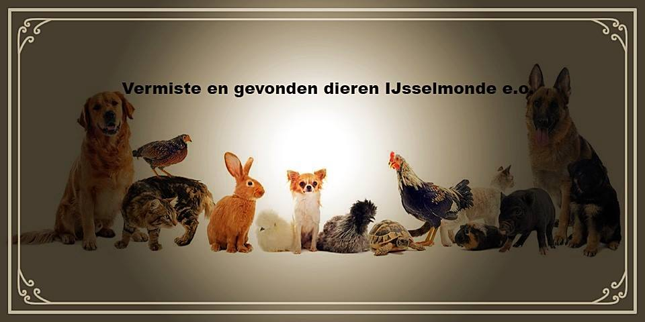

Wat te doen bij een vermissing van uw dier, of het melden van een gevonden dier.

Plaats bovenaan de datum van de vermissing of gevonden,

de Straatnaam en de Stad/wijk.

Bent u uw dier kwijt, dan kunt u hem hier plaatsen met foto, naam, geslacht, gechipt of niet,gecastreerd/gesteriliseerd en een duidelijke omschrijving van de vacht/verendek en de kleur.

Heeft u een dier gevonden, dan ook graag een foto en de straat en plaats en datum waar u het dier gevonden heeft zodat wij de leden in deze omgeving kunnen taggen en op deze manier snel kunnen beginnen met de zoektocht .

Geef aub in een pb uw straatnaam door zodat wij die op de tagkaart kunnen zetten en u zodoende kunnen vragen mee te zoeken of uit te kijken als er een dier in uw omgeving vermist wordt.

